МКУК «Лубянский сельский клуб»
Лубянская сельская библиотека-филиал
МКУК «Межпоселенческая библиотека Медвенского района»

Аллея новорождённых - 2016 г

Пpишел как-то к мудpецу юноша и спpосил, что делать,чтоб его люди не забыли.
— Стань полководцем и воюй, — ответил мудpец.
— А что нужно сделать, чтоб меня люди добpом вспоминали? — еще спpосил юноша.
— Сади деpевья и воспитывай детей, — посоветовал мудpец.
Если мне скажут, что завтра наступит конец света, то еще сегодня я посадил бы яблоню.
Мартин Лютер
В древности, когда на свет появлялся новорожденный, по традиции высаживали дерево. Это символизировало надежду родителей на то, что дети вырастут большими, сильными, расцветут и пустят корни подобно дереву. Деревья издавна считались символом семьи, рода преемственности поколений. Вот и мы, следуя древней традиции, предлагаем родителям наших новорожденных деток, посадить именное дерево, а именно яблоньку, которое будет расти вместе с ребенком, крепнуть и набираться сил. Простая посадка деревьев стала праздничным событием для родителей и детей. На каждое дерево были закреплены таблички с именами родившихся в 2016 году, чтобы родители со своими детьми ухаживали за деревьями, высаженными своими руками. В будущем яблоньки порадуют жителей своей зеленью, в тени которой будут гулять их дети и внуки.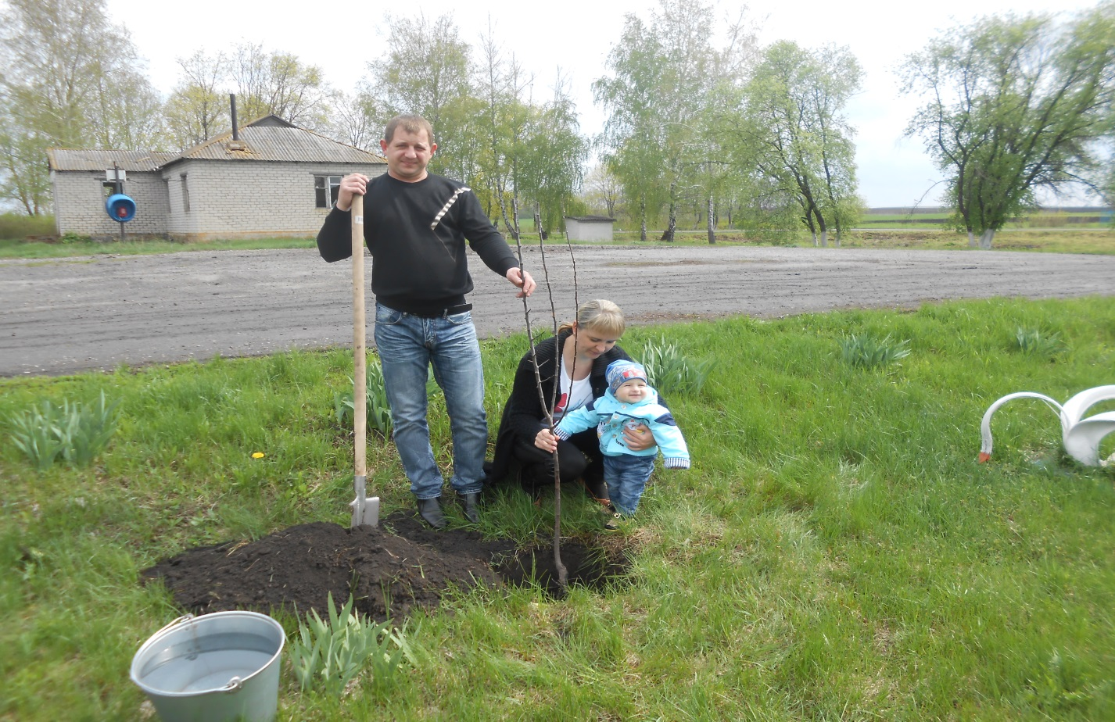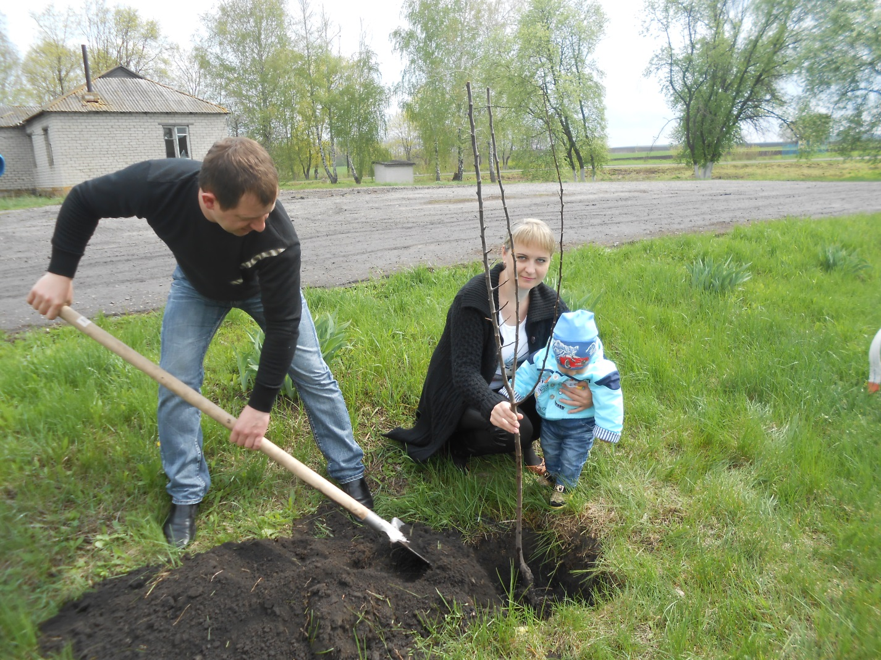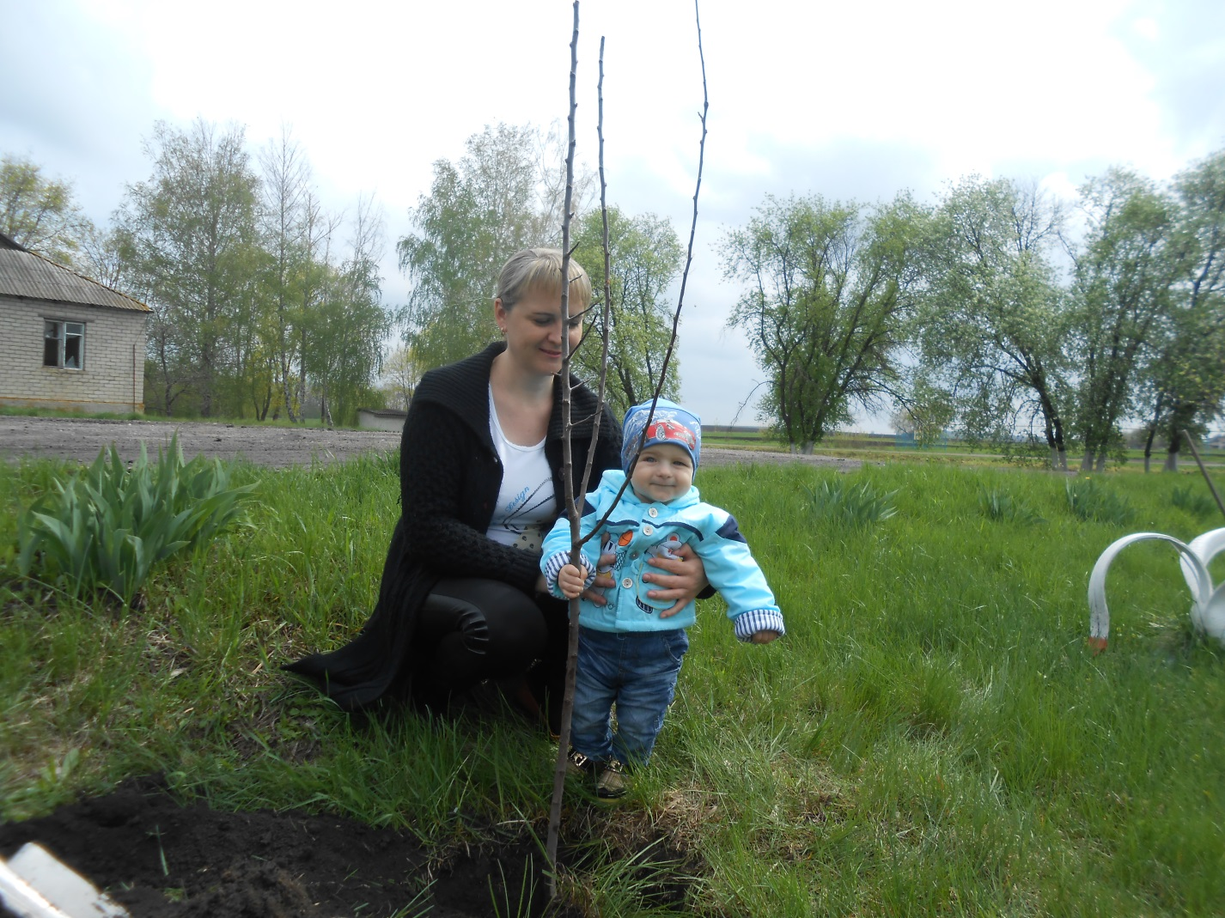
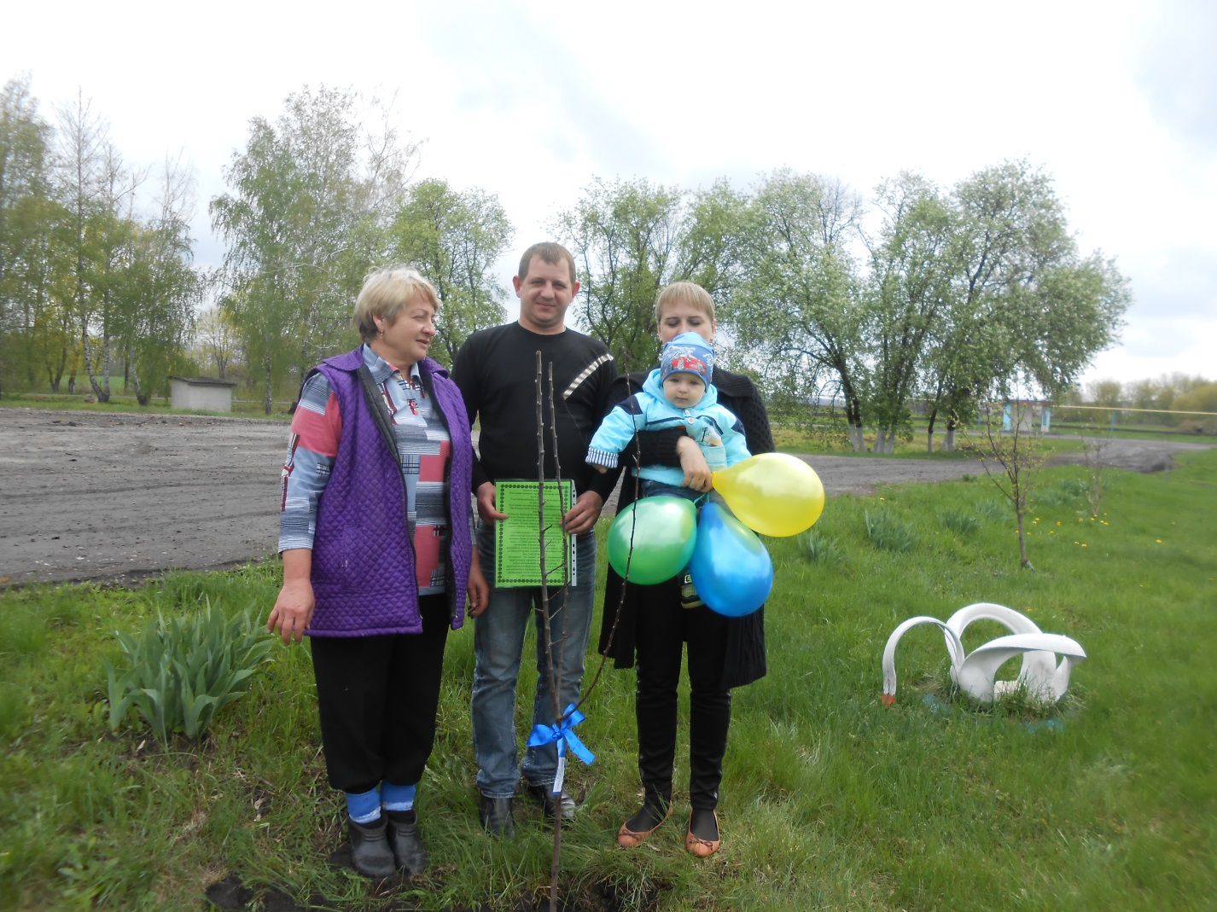

Семья Сечиных - Александр Васильевич Оксана Юрьевна и сын Илья посадили яблоню в 2016 году

